**小学语文学科名著阅读指导课程（四年级）**

**第一课时《暮江吟》和白居易的诗**

**学习任务:**

1.请打开语文书第34页，用你喜欢的方式朗读课文。

2.看看课后的生字，你是否还记得它们？请把每个字认真地读一读，再记一记。

3.依据书上的注释和课后的习题，回忆一下课堂上老师所讲的内容和方法。

**知识要点:**

通过《暮江吟》了解诗人白居易和他的诗歌创作，阅读白居易创作的经典诗歌，积累古典诗词。

**相关内容链接:**

**《暮江吟》和白居易的诗**

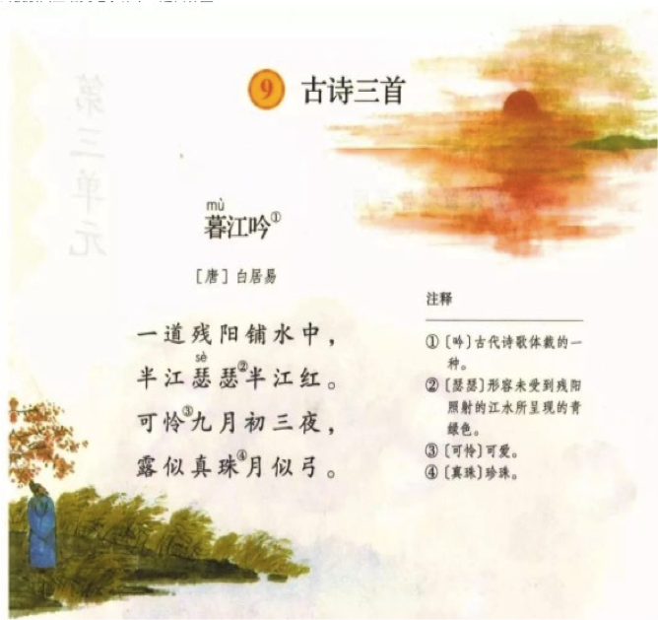

**品读《暮江吟》**

上学期我们学习了《暮江吟》这首古诗，你还记得吗？白居易的《暮江吟》是一首颇为人称道的小诗。全诗构思妙绝之处，在于摄取了两幅优美的自然界的画面，加以组接。一幅是夕阳西沉、晚霞映江的绚丽景象，一幅是弯月初升，露珠晶莹的朦胧夜色。两者分开看各具佳景，合起来读更显妙境。现在我们赶快打开课本第34页，出声读一读吧。

下面就让我们去了解诗人白居易和他的诗词，相信你一定会有不一样的发现。

**品读白居易**

白居易是唐代三大诗人之一，有“诗魔”和“诗王”之称，你想了解这位伟大的诗人吗？你可以通过查找资料的方式了解白居易，也可以读一读下面老师给你的链接。

【阅读链接】

白居易（772年－846年），字乐天，号香山居士，又号醉吟先生，是唐代伟大的现实主义诗人，唐代三大诗人之一。白居易与元稹共同倡导新乐府运动，世称“元白”，与刘禹锡并称“刘白”。白居易的诗歌题材广泛，形式多样，语言平易通俗，有“诗魔”和“诗王”之称。官至翰林学士、左赞善大夫。公元846年，白居易在洛阳逝世，葬于香山。有《白氏长庆集》传世，代表诗作有《长恨歌》、《卖炭翁》、《琵琶行》等。

白居易的小故事《白居易——从“居难”到“居易”》（微视频）。

了解了白居易的生平和小故事，你是不是想读一读他写的其它诗呢？下面是白居易的作品，请你读一读，了解诗的意思。

**品读白居易的诗**

【阅读链接】

赋得古原草送别

离离原上草，一岁一枯荣。

野火烧不尽，春风吹又生。

远芳侵古道，晴翠接荒城。

又送王孙去，萋萋满别情。

译文：春天的草原一片葱茏，野草长长的叶子像随风飘舞的流苏。可是，由于季节的转换，野草每年都要经历一次由枯萎到繁盛的过程。即使有野火把这里烧成一片焦土，那深埋于地下的根也是活着的。只要春风一吹，草便又长了出来。芳草在古老的道路上蔓延，将一片青翠带到有些荒凉的古镇。于是，古镇也年轻了。今天，我又送朋友远行，心中绵绵不断的离愁就像这绵绵不断的野草。

问刘十九

绿蚁新醅酒，红泥小火炉。

晚来天欲雪，能饮一杯无？

译文：新酒已经酿好，酒面浮着一层密密麻麻如绿蚁一样的泡沫，每一个泡沫里都闪着微醉的烛光。烫酒用的红泥小火炉已经烧得通红，屋里暖洋洋的。暮色降临，大雪将至，朋友啊，可以请你喝一杯酒吗？

钱塘湖春行

孤山寺北贾亭西，水面初平云脚低。

几处早莺争暖树，谁家新燕啄春泥。

乱花渐欲迷人眼，浅草才能没马蹄。

最爱湖东行不足，绿杨阴里白沙堤。

译文：西湖美景总是那么让人留恋。春日里，从孤山寺的北面到贾公亭的西面，湖水上涨得几乎与岸齐平，白云低垂得几乎与水相接。几只来得早的黄鹂争着飞到向阳的树枝上，不知是谁家檐下的燕子从南方归来就忙着衔泥筑巢。五彩缤纷的野花使人眼花缭乱，而青草刚刚没过马蹄。我最喜欢在西湖东边漫步，那绿杨荫里、碧波之上的白沙堤总是让人百看不厌。

同学们，通过今天的阅读，相信大家对于《暮江吟》这首诗有了更为深入的理解，与此同时，我们对白居易也有了更多的了解。每一首诗、每一位诗人都值得我们去探索、去细细品味。